《政治生活：自觉参与》情境探究型教案

一、教材分析
<一>教学目标
1. 通过阅读课本，能够说出公民参与政治生活的主要内容。
2. 能够描述中学生参与政治生活的问题；
3. 能够运用所学知识叙述参与政治生活的方式。

<二>教学的重点和难点
重点：我国公民政治生活的主要内容；中学生参与政治生活的方式
难点：中学生参与政治生活的方式

二、学情分析
高一下学期的学生具有一定的辩证思维能力和分析能力，也具有一定的分析综合能力，能简单对社会上发生的事件进行分析，但没能形成较为完善的认知结构。仅仅停留于对书本知识的接受和掌握，学生的进取欲望会受到极大压抑，学生的发展也将受到极大束缚。他们对发生在身边的真人真事有了解的兴趣，对社会中发生的事件有探索的欲望，对通过活动的方式来获取知识有参与的兴趣。

三、教学方法
根据高一年级学生的学龄特点和认识水平，主要采取了多媒体教学、情境探究、讨论等教学方法，提高学生的学习兴趣，让学生在活动中得到认知和体验，发展学生的思维能力。
多媒体教学法：利用多媒体进行演示，激发学生的学习兴趣，活跃课堂气氛，促进学生对知识的掌握。
情境探究法：引导学生通过创设情境等活动方式获取知识，以学生为主体，使学生的独立探索性得到了充分的发挥，培养学生的自学能力、思维能力、活动组织能力。
讨论法：针对学生提出的问题，组织学生进行集体讨论和分组讨论，促使学生在学习中解决问题，培养学生的团结协作精神。
由于本框题的内容和社会现实生活联系比较密切，还将采取案例分析法、榜样示范法、课前调查法等，让学生对本框题的认识更清晰，更深刻。

四、教学准备和教学手段
教师准备：教师同时要充分利用教材资源，充分挖掘和整合其他资源，制成多媒体课件。
学生准备：学生通过观察、查阅资料等渠道搜集生活中与民主监督相关的资料、正反面案例。

五、教学过程
教学环节 | 教师活动 | 学生活动
课堂导入 | 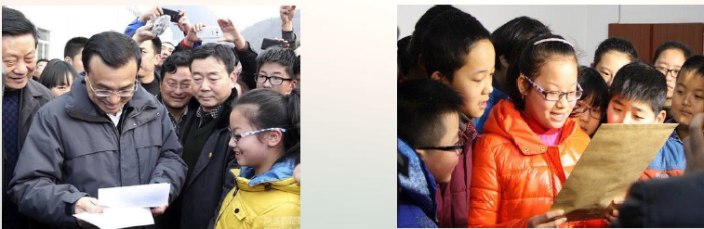  中学生可以参与政治生活吗？ | 思考、感悟、讨论，教师引导，导入新课。
情境体验 | 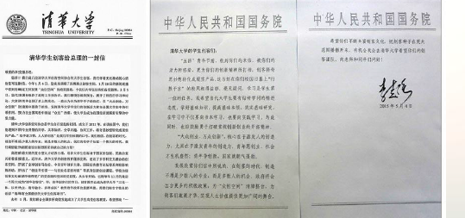  我们身边处处有政治，政治就在我们的生活中。  李克强总理在今年的《政府工作报告》中提到“创客”这个词印象深刻。清华创客空间协会的成员决定给总理写封信。没想到就收到了总理的回信。 | 思考、讨论、总结发言。
新知探究 | 探究：我们的政治生活有哪些内容？  我国宪法规定了公民享有的政治权利和自由，同时规定了公民必须履行的政治性义务。  国家以法律规定并保护公民享有的神圣权利，公民有关心国家和社会、履行义务的责任。  一、当代中国人的政治生活  （一）政治生活同经济生活和文化生活共同构成社会生活。  （二）我国政治生活的主要内容  1、行使政治权利，履行政治性义务──基本内容  我们能够通过丰富的民主形式，实现有序的政治参与，因为，我国宪法赋予了公民广泛的政治权利和自由，同时也规定了公民必须履行的政治性义务。  2、参与社会公共管理活动  ──重要内容  A.自治组织和民主管理－村民自治、居民自治；  B.参与、监督政府工作  依法实行民主选举、民主决策、民主管理、民主监督，积极参与对社会公共事务的管理活动，是我们政治生活的重要内容。  3、参与社会主义民主政治建设  ──有机构成、追求  民主是社会主义的本质属性和内在要求。发展社会主义民主政治是社会主义现代化建设的重要目标。  怎样建设？  最根本的就是坚持党的领导、人民当家作主和依法治国的有机统一。  4、关注我国在国际社会中的地位和作用  —不可或缺的一部分  二、我们总要参与我们总会参与  中学生怎样参与政治生活  1.参与政治生活，必须明确政治生活的作用  2.参与政治生活，需要学习政治知识  3.参与政治生活，贵在实践 | 思考、讨论并回答教师所提问题。
心灵感悟 | 有人认为政治是国家领导人的事，与青少年无关。  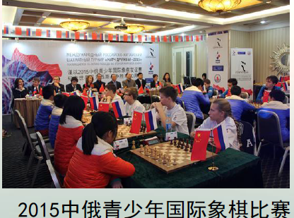 | 欣赏“何永庆接听热线”，谈对她所言的感悟。
行为提升 | 多媒体展示：  某市将要进行老城区房屋改造，在公布的拆迁地段中，有一座文物价值的古建筑．几名中学生向市政府提出“妥善保存古建筑”的建筑．市政府请专家论证后，采纳了他们的建议。  作为一名中学生，你认为应该怎样参与政治生活？ | 设计并实施监督方案。

六、课堂小结

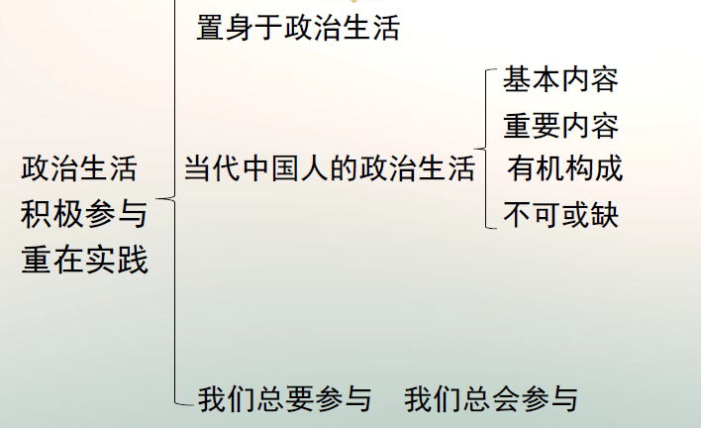
七、当堂达标
1、我国公民政治生活的基本内容是（）
A、参加社会公共管理活动
B、参加社会主义民主政治建设
C、行使政治权利，履行政治性义务
D、关注我国在国际社会中的地位和作用
2、某市将要进行老城区房屋改造，在公布的拆迁地段中，有一座文物价值的古建筑．几名中学生向市政府提出“妥善保存古建筑”的建筑．这体现了我们政治生活的内容是（）
A、行使政治权利，履行政治性义务
B、参与社会公共管理活动
C、参加社会主义民主政治的建设
D、关注我国在国际社会中的地位和作用

八、教学评价
成功之处
本节学习的有关知识，涉及的实际生活内容较多，教学内容以情境探究为线，引导学生思考、理解。教学中注意了双向互动，让学生在积极思考中，自主探索、理解实行民主监督的意义以及公民应该如何正确行使监督权，从而提高理论联系实际分析问题的能力。
存在的问题
1、留给学生思考问题的时间太少，整堂课上下来内容过于紧凑。
2、课堂总结方面，应充分发挥学生的主体作用，让学生自己总结。

